Échelle TRL pour l’évaluation de la maturité technologique d'une innovation (TRL : Technology Readiness Level)

Les TRL (Technology readiness level) représentent l’échelle d’évaluation du degré de maturité qu’une technologie a atteint. Cette échelle a été créée par la NASA en 1989 dans le but de gérer le risque technologique de ses programmes. Cet indice s'est ensuite répandue peu à peu dans l'industrie, initialement aux États-Unis, puis dans le reste du monde.

Les 9 niveaux de l’échelle TRL, ces indices décrivent la maturité technologique d'une innovation
Le but étant de limiter les risques, identifier les verrous techniques afin de passer les différentes étapes de Recherche & Développement de façon plus réfléchie et stratégique (temps de développement, budget alloué, partenaires industriels ou académiques ...). Sur une base de 9 niveaux progressifs, les indices TRL décrivent la maturité technologique d'une innovation (1 = juste l'idée et 9 = déjà sur le marché). L'indice TRL (Technological Readiness Level) ou "indice niveau de maturité technologique" d'une invention est utilisé pour évaluer le degré de maturité d'une technologie avant de l’intégrer à une application.
En général, quand une nouvelle technologie est inventée ou conçue, on ne peut pas immédiatement l’appliquer (non maturité). Le cas des nouvelles technologies qui sont généralement soumises à l'expérimentation, à l'optimisation, et à des tests de plus en plus réalistes avant de passer à la production de démonstrateur (TRL 6-7).
Une fois la technologie suffisamment mature c. à d. éprouvée (TRL 8-9), elle peut être intégrée à un système/sous-système ou être commercialisée.

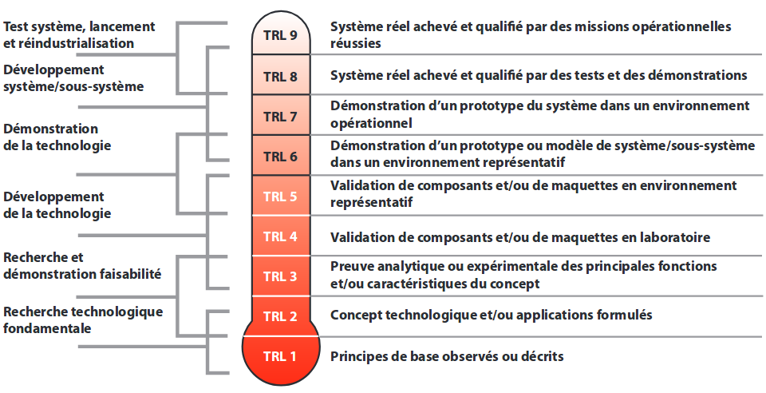

Descriptif des neuf niveaux de maturité

TRL 1 - Principes généraux de base observés et rapportés (recherche fondamentale/études papiers)
Plus bas niveau de maturité technologique. La recherche scientifique commence à être traduite en une recherche et développement (R & D) appliquée. Les exemples peuvent inclure des études papier portant sur les propriétés de base d’une technologie. Publications de travaux de recherche identifiant les principes de base de la technologie. Références relatives à ces travaux (qui, où et quand ?).

TRL2 - Concept technologique (les applications sont encore spéculatives)
L’invention commence. Les principes de base ayant été observés, des applications peuvent être envisagées. Elles sont spéculatives et il n’existe pas de preuve ou d’analyse détaillée pour étayer les hypothèses. Les exemples sont limités à des études analytiques. Publications ou autres références qui esquissent l’application considérée et fourniss3ent une analyse appuyant le concept.

TRL 3 - Expérimentation et preuve du concept (R&D active pour évaluer les paramètres fonctionnelles)
Preuve analytique ou expérimentale des principales fonctions et/ou caractéristiques du concept. Une R & D active est initiée. Elle comprend des études analytiques, et des études en laboratoire destinées à valider physiquement les prédictions analytiques faites pour les différents éléments de la technologie. Les exemples impliquent des composants non encore intégrés ou représentatifs.
Résultats de mesures en laboratoire portant sur les paramètres essentiels des sous-systèmes critiques et comparaison de ces résultats aux prédictions analytiques. Références relatives à la réalisation de ces tests et de ces comparaisons, (qui, où et quand ?).

TRL 4 - Composants basiques produits à échelle de laboratoire
Validation de composants et/ou de maquettes en laboratoire. Des composants technologiques de base sont intégrés de façon à vérifier leur aptitude à fonctionner ensemble. La représentativité est relativement faible si l’on se réfère au système final. Les exemples incluent l’intégration en laboratoire d’éléments ad hoc. Concepts envisagés du système et résultats d’essais de maquettes de laboratoire. Références relatives à la réalisation des travaux (qui, où et quand ?). Estimation des différences entre la maquette du matériel, les résultats des essais et les objectifs du système envisagé.

TRL 5 - Composants basiques produits en environnement simulé
Validation de composants et/ou de maquettes en environnement représentatif. La représentativité de la maquette technologique augmente significativement. Les composants technologiques de base sont intégrés à des éléments supports raisonnablement réalistes, de façon à être testés en environnement simulé. Les exemples incluent l’intégration hautement représentative de composants en laboratoire.
Résultats d’essais d’une maquette de laboratoire du système, intégrée à des éléments supports, dans un environnement opérationnel simulé. Écarts entre environnement représentatif et environnement opérationnel visé. Comparaison entre les résultats des essais et les résultats attendus. Problèmes éventuellement rencontrés. La maquette du système a-t-elle été raffinée pour mieux correspondre aux objectifs du système envisagé ?

TRL 6 - Production de prototype de démonstration
Démonstration d’un prototype ou d’un modèle de système/ sous-système dans un environnement représentatif.Un modèle représentatif ou un système prototype, allant bien au-delà de celui du TRL 5, est testé dans un environnement représentatif. Cela représente une étape majeure dans la démonstration de la maturité d’une technologie. Les exemples incluent les essais d’un prototype dans un environnement de laboratoire reproduisant fidèlement des conditions réelles ou les essais dans un environnement opérationnel simulé. Résultats d’essais en laboratoire d’un système prototype très proche de la configuration désirée en termes de performance, masse et volume. Écarts entre l’environnement d’essai et l’environnement opérationnel. Comparaison entre les résultats des essais et les résultats attendus. Problèmes éventuellement rencontrés. Plans, options ou actions envisagés pour résoudre les problèmes rencontrés avant de passer au niveau suivant.

TRL 7 - Prototype opérationnel dans son environnement final
Démonstration d’un prototype du système dans un environnement opérationnel. Prototype conforme au système opérationnel, ou très proche. Ce TRL représente un saut important par rapport au TRL 6, exigeant la démonstration d’un prototype du système réel dans son environnement opérationnel (par exemple dans un avion, dans un véhicule, dans l’espace). À titre d’exemple, on peut citer le test d’un prototype dans un avion banc d’essai. Résultats d’essais d’un système prototype en environnement opérationnel. Identifications des entités ayant réalisé les essais. Comparaison entre les résultats des essais et les résultats attendus. Problèmes éventuellement rencontrés. Plans, options ou actions envisagés pour résoudre les problèmes rencontrés avant de passer au niveau suivant.

TRL 8 - Qualification complète (test et démonstrations)
Système réel achevé et qualifié par des tests et des démonstrations. La preuve est faite que la technologie fonctionne dans sa forme finale, et dans les conditions d’emploi prévues. Dans la plupart des cas, ce niveau de TRL marque la fin du développement du système réel. Les exemples incluent les tests et évaluations du système dans le système d’armes auquel il est destiné, afin de déterminer s’il satisfait aux spécifications. Résultats d’essai du système dans sa configuration finale confronté à des conditions d’environnement couvrant l’ensemble du domaine d’utilisation. Évaluation de ses capacités à satisfaire les exigences opérationnelles. Problèmes éventuellement rencontrés. Plans, options ou actions envisagés pour résoudre les problèmes rencontrés avant de finaliser la conception.

TRL 9 - Utilisation valides dans plusieurs configurations
Système réel qualifié par des missions opérationnelles réussies. Application réelle de la technologie sous sa forme finale et dans des conditions de missions telles que celles rencontrées lors des tests et évaluations opérationnels. Les exemples incluent l’utilisation du système dans des conditions de mission opérationnelle. Rapports de tests et d’évaluations opérationnels.

Utilisation en management de l'innovation et du transfert de technologie
Les technologies à faible degré de maturation (TRL faible) présentent un risque important (de non aboutissement technique ou industriel) et nécessitent encore des années d’efforts intensifs pour augmenter en échelle de de TRL.
Autrement, une technologie avec un niveau haut en TRL (> 5-6) est mieux susceptible d'intéresser un industriel. L’échelle TRL permet d’avoir un critère chiffré qui aider, éventuellement, à la prise de décision et permet de mettre diverses technologies, d'un même domaine, en comparaison entre elles.

